Stadt Pirmasens

Pressemitteilung
Pirmasens, 4.7.2024
Romantische Hochzeit im idyllischen Stadtpark von Pirmasens
- Westpfälzische Stadt ermöglicht ab sofort auch Trauungen im malerischen Ambiente des innenstadtnahen Landschaftsparks im Strecktal
- Angebot für Jawort in freier Natur ergänzt Auswahl an bestehenden Trauorten unter anderem im Alten Rathaus und im Forum ALTE POST
- Alljährlich ausgerichtete Hochzeitsmesse Amarsi liefert angehenden Brautpaaren vielseitige Inspirationen zu neuesten Trends rund ums Heiraten und Feiern

Eine Hochzeitszeremonie (fast) unter freiem Himmel in einer abwechslungsreich angelegten Parklandschaft: Für den schönsten Tag des Lebens hat Pirmasens ab sofort eine ganz besondere Location für Heiratswillige. Im zentral in der westpfälzischen Stadt gelegenen Strecktalpark können sich Paare jetzt auch im dortigen Poissygarten in einer romantischen Pergola das Jawort geben – umgeben von einer naturnahen, sanft hügeligen Landschaft mit Vogelgezwitscher und blühenden Sträuchern, Wiesen, Streuobstbäumen, Bachläufen und einem Weiher. In diesem außergewöhnlichen Ambiente wird die Hochzeit für das Brautpaar und die gesamte Festgesellschaft zu einem unvergesslichen Tag.

Verwaltungsrechtlicher Hintergrund
Gemäß den gesetzlichen Vorschriften wurde der einzigartige Trauort im Strecktalpark offiziell als solcher „gewidmet“ – mit anderen Worten verfügt er über die erforderliche hoheitlich erteilte Zulassung. Die Rheinland-Pfalz-weit vorgeschriebene Regelung, dass bei einer Heirat ein Dach über dem Kopf vorgeschrieben ist, erfüllt die Stadt Pirmasens dabei durch die fachkundige Ausgestaltung als stilvolle Pergola. Dies ermöglicht nicht alltägliche Blicke auf die umgebende Natur während der feierlichen Amtshandlung. Zugleich ist für einen barrierefreien Zugang ebenso gesorgt wie für Toiletten. Sollte das Wetter wider Erwarten kurzfristig nicht mitspielen, stehen für das Hochzeitspaar und seine Gäste jederzeit auch geeignete Ausweichräume für die Trauungszeremonie zur Verfügung.
Markus Zwick, Oberbürgermeister von Pirmasens, zeigt sich begeistert von dem neuen Angebot und ist sich sicher, dass es gut ankommt und angenommen wird – und das nicht nur wegen des ganz besonderen Erlebnisses für die Feiernden: „Der Strecktalpark gehört zu den schönsten Fleckchen in ganz Pirmasens und es ist schade um jeden einzelnen, der ihn noch immer nicht kennt. Es werden unzählig viele Gäste hierher kommen zu den Trauungen, teils auch von weither angereist. Sie alle werden unsere Stadt von einer ihrer attraktivsten Seiten her sehen und so auch in Erinnerung behalten.“

Festliche „Indoor“-Trauorte in Pirmasens
Schon viele Generationen von Paaren schlossen in Pirmasens den Bund fürs Leben im Alten Rathaus in der Fußgängerzone. Nach wie vor bietet dafür der dortige herrschaftliche Landgrafensaal einen betont würdigen Rahmen. Vermählt wurde früher gelegentlich auch im Carolinensaal am Alten Friedhof, der ansonsten für Veranstaltungen wie Lesungen und Vorträge genutzt wird. Seit einem umfassenden Umbau gehört zudem das elegant gestaltete Trauzimmer im aus dem früheren Postgebäude hervorgegangenen Kulturzentrum Forum ALTE POST zu den gewidmeten Trauorten in Pirmasens. Pluspunkt ist dort der großzügige Elisabeth-Hoffmann-Saal, auf den ausgewichen werden kann, wenn sehr viele Gäste an der Trauung teilnehmen möchten. Soll die Heirat nicht im großen Stil vonstattengehen, steht es den Brautleuten nicht zuletzt auch frei, sich für eine Trauung in einem der Arbeitszimmer des Standesamts zu entscheiden.
Ideal als wertvolle Inspiration rund um die Gestaltung von Hochzeit und Feier präsentiert sich die von der Stadt Pirmasens jährlich im Forum ALTE POST veranstaltete Hochzeitsmesse Amarsi. Dort präsentieren sich zahlreiche Aussteller aus unterschiedlichsten Branchen mit ihren Angeboten - vom individuellen Ehering bis zur originellen Torte, vom verspielten Blumenarrangement bis zum traditionellen Brautschmuck, vom maßgeschneidertem Traumkleid samt Brautstrauß vom Floristen über das passende Outfit für den Bräutigam bis hin zur perfekt auf die Robe abgestimmten Frisur.

Hintergrund: Der Strecktalpark in Pirmasens
Der Strecktalpark wurde um die Jahrtausendwende auf dem Sanierungsgelände der ehemaligen Gerberei Gebrüder Fahr AG errichtet. An das Stadtzentrum angrenzend, bietet der Landschaftspark abwechslungsreiche Möglichkeiten zum Erholen, Spazieren und Spielen. Herzstück ist ein nach der französischen Partnerstadt Poissy benannter Garten mit Staudenbepflanzungen, weitere Landschaftselemente sind etwa ein naturnaher Weiher, eine mit alten Obstsorten bestandene Streuobstwiese, ein kleiner Wasserfall und Bachläufe. Für den Freizeit- und Fitnessbereich stehen ein Kneipp-Becken, eine Seebühne, ein Abenteuer- und Wasserspielplatz sowie diverse Anlagen für Trendsportarten und eine im Jahr 2023 umfassend modernisierte Skateanlage zur Verfügung. Außerdem wurden mehrere Außenexponate des angrenzenden Science Centers Dynamikum als Experimentierstationen errichtet und ein DiscGolf-Parcours mit 15 Bahnen angelegt, dazu ein Geogarten und ein Seniorenaktivbereich. Seit 2015 ist der Strecktalpark Ausgangspunkt für den Pirmasens-Bitsch-Radweg.

Ergänzendes zur Stadt Pirmasens
Erste urkundliche Erwähnung fand Pirmasens um 850 als „pirminiseusna“, angelehnt an den Klostergründer Pirminius. Der als Stadtgründer geltende Landgraf Ludwig IX. errichtete im heutigen Pirmasens die Garnison für ein Grenadierregiment, es folgten 1763 die Stadtrechte. Am südwestlichen Rand des Pfälzerwalds gelegen und grenznah zu Frankreich ist das rund 42.000 Einwohner zählende rheinland-pfälzische Pirmasens wie Rom auf sieben Hügeln erbaut. In ihrer Blütezeit galt die Stadt als Zentrum der deutschen Schuhindustrie und ist in dieser Branche heute noch wichtiger Dreh- und Angelpunkt; ihren Sitz in Pirmasens haben zum Beispiel die Deutsche Schuhfachschule und das International Shoe Competence Center (ISC). Zu den tragenden Wirtschaftsbereichen zählen unter anderem chemische Industrie, Kunststofffertigung, Fördertechnik-Anlagen und Maschinenbau. Pirmasens positioniert sich heute als Einkaufsstadt mit touristischem Anspruch und gut ausgestattetem Messegelände. Seit 1965 wird eine Städtepartnerschaft mit dem französischen Poissy gepflegt. Weitere Informationen unter www.pirmasens.de.
20240704_psp

Begleitendes Bildmaterial:
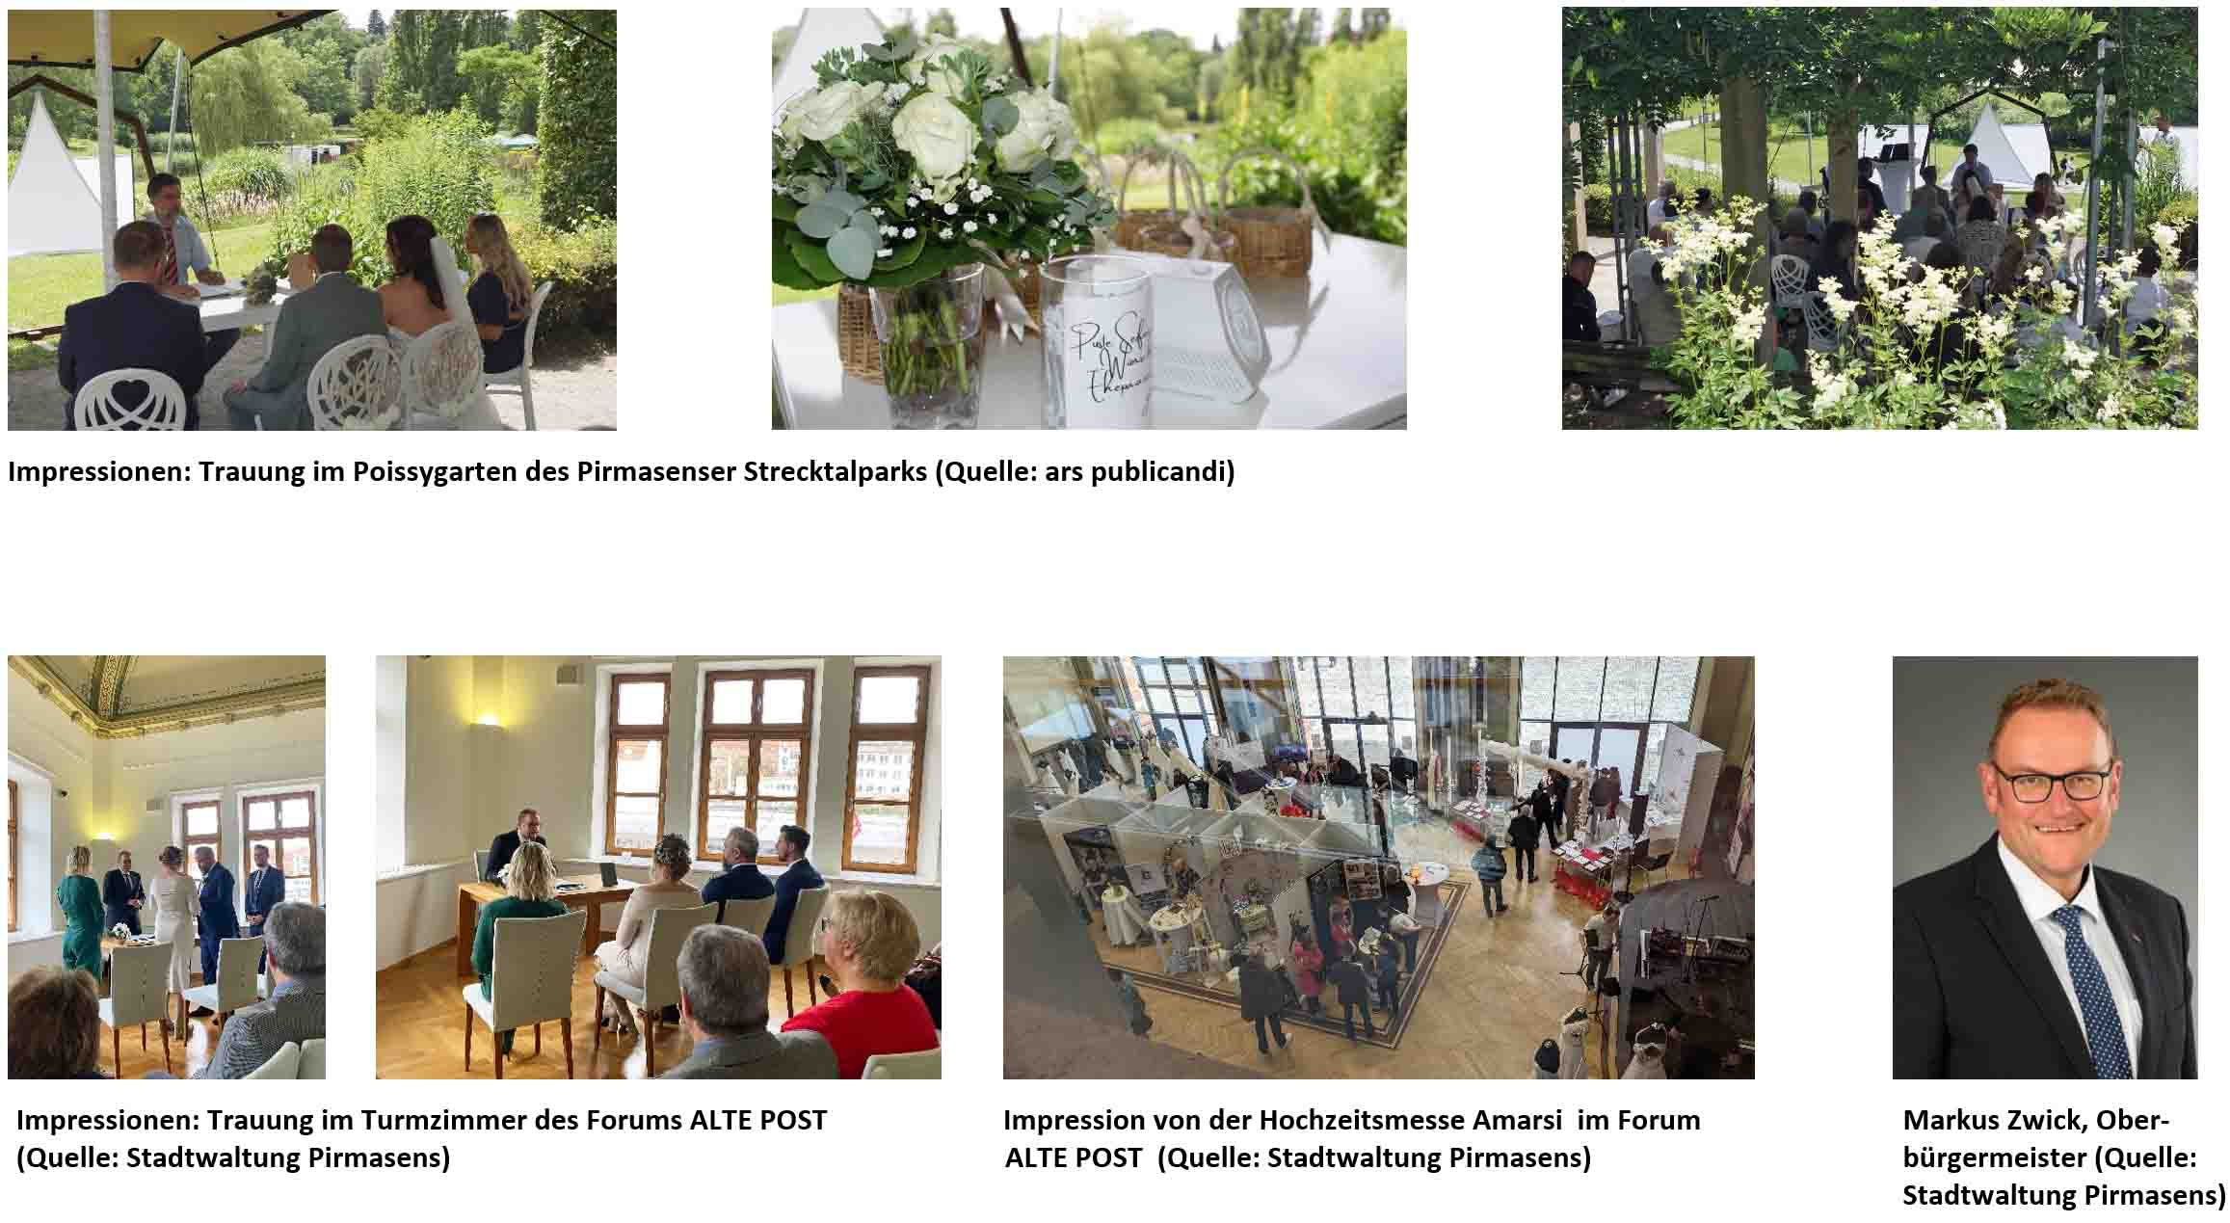
[ Download unter https://ars-pr.de/presse/20240704_psp ]

Pressekontakte
Stadtverwaltung Pirmasens ars publicandi Gesellschaft für
Maximilian Zwick Marketing und Öffentlichkeitsarbeit mbH
Leiter der Pressestelle Martina Overmann
Rathaus am Exerzierplatz Schulstraße 28
D-66953 Pirmasens D-66976 Rodalben
Telefon: +49 6331 84-2222 Telefon: +49 6331 5543-13
Telefax: +49 6331 84-2286 Telefax: +49 6331 5543-43
presse@pirmasens.de MOvermann@ars-pr.de
https://pirmasens.de https://ars-pr.de

